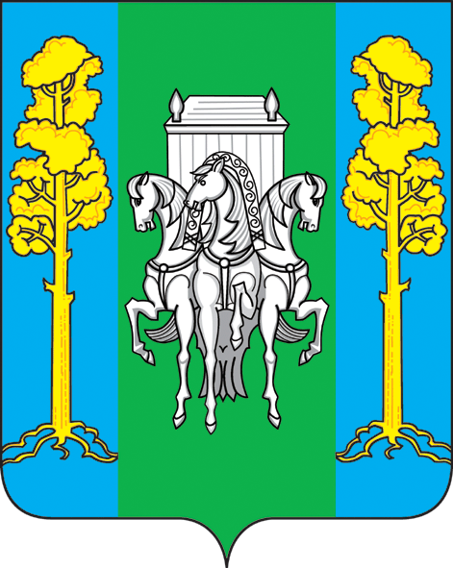

УПРАВЛЕНИЕ ОБРАЗОВАНИЯ
АДМИНИСТРАЦИИ БОЛЬШЕСОСНОВСКОГО МУНИЦИПАЛЬНОГО ОКРУГА
ПЕРМСКОГО КРАЯ

ПРИКАЗ

08.09.2023 г. № 167
с. Большая Соснова

О проведении лекторий для родителей «Новое просвещение

В соответствии с планом управления образования администрации Большесосновского муниципального округа.
ПРИКАЗЫВАЮ:
- Организовать и провести лекторий для родителей «Новое просвещение» на базе МБОУ «Большесосновская СОШ» 30 сентября 2023 года, начало в 11. 00 ч.
- Директорам образовательных организаций:
  - Организовать подвоз родителей
  - Направить заявки согласно квоте в срок до 25 сентября. (Приложение 1).
- Лисковой Ольге Алексеевне, директору МБОУ «Большесосновская СОШ:
  - Предоставить актовый зал, 4 кабинета.
- Контроль за исполнением приказа возложить на Ложкину Юлию Викторовну, методиста управления образования.

Начальник управления образования
администрации Большесосновского
муниципального округа А.Ю. Лабутин

С приказом ознакомлены: Лискова О.А. ___________________________________
Ложкина Ю.В. ___________________________________

Приложение 1
Квота
лекторий для родителей «Новое просвещение»

№ | образовательная организация | квота
1 | МБОУ «Большесосновская СОШ» | 50
2 | МБОУ «Баклушинская ООШ» | 5
3 | МБОУ «Петропавловская СОШ» | 10
4 | МБОУ «Заболотовская ООШ» | 5
5 | МБОУ «Кленовская ООШ» | 5
6 | МБОУ «Тойкинская ООШ» | 5
7 | МБОУ «Черновская СОШ им. А.С. Пушкина» | 20
8 | МБОУ «Полозовская СОШ» | 10
9 | МБОУ «Бердышевская ООШ» | 5
10 | МБОУ «Нижнелыпская ООШ» | 5

Заявка
лекторий для родителей «Новое просвещение»
№ | образовательная организация | ФИО родителя | Лекция №

